**来园活动**

今天来园22人，3人请假：**张铭宇、张伊伊、王子安。**

午餐情况：今天午餐吃的是**麦片饭、红汤鳕鱼、菠菜炒蘑菇。**

**赵敏含**剩点汤里的鸭血，**严铭轩**、**徐钥媛**汤里的牛肉没吃。其他幼儿吃完饭、菜和汤都吃完。

午睡情况：今天全班幼儿都在12:50前入睡。

**区域游戏：**

|  |  |  |
| --- | --- | --- |
| 万能工匠区 | 生活区 | 桌面建构区 |
| 益智区 | 创意坊 | 地面建构区 |
| 娃娃家 | 图书区 |  |

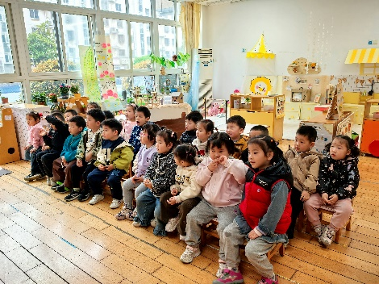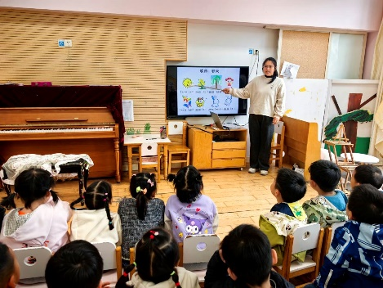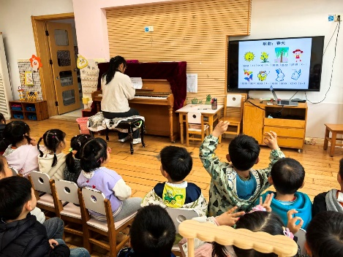**集体活动： 音乐：春天**

歌曲《春天》是一首欢快活泼，富有朝气的儿童歌曲。歌曲用欢快的情绪，清新的词句，描绘了春天来临，大自然一片生机勃勃的景象，同时也从一个儿童天真烂漫的视角出发，对春天大自然的形象展开了充分的想象和联想，充满了童趣。歌曲中运用了连续的八分音符节奏及休止更表达了春天万物苏醒的高兴、愉快的心情。

能用连贯和跳跃的唱法歌的幼儿有**胡凯元、黄煜棋、王思宸、徐建航、陈嘉洛、郑又嘉、耿旻熙、郑成鑫、李文浩、严铭轩、沈欣妤、张一柠、刘子妍、赵敏含、邰昕悦、李安妍、杨一安、徐钥媛、王瑾橙，**用喜欢的动作进行表演的幼儿有**沈欣妤、刘子妍。其**中，**胡述年、蒋致远**没有张口唱歌。

**户外活动：**

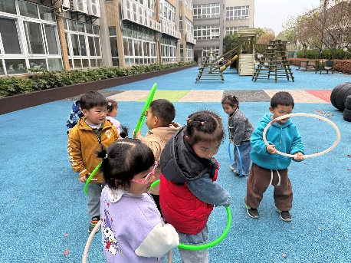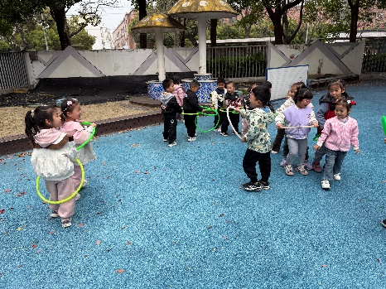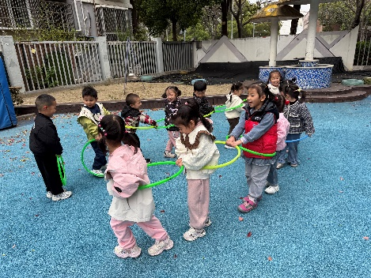今天户外我们班玩的是呼啦圈，老师在介绍玩游戏规则和活动场地后，幼儿开始自主活动，中途我们提醒喝水喝休息。

**家园合作：**

1.动态上的照片，仅作为老师观察时的随拍，并不是所有孩子的照片都会呈现。  
温馨提醒：

2.春天到了，天气逐渐暖和起来了，避免户外活动时孩子出汗过多造成感冒，请家长们在来园前给孩子垫上汗背巾。

3.每天早上要按时送孩子来园呦！来园时间为8:00-8:10.